ΘΕΜΑ 2
2.1 Ανοίγοντας την εξερεύνηση αρχείων των Windows βλέπουμε την ακόλουθη δομή φακέλων για τον USB δίσκο Η:.
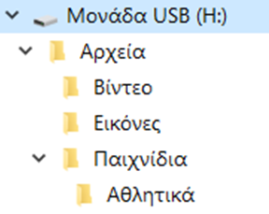
Μεταφέρετε το ακόλουθο σχήμα στο τετράδιό σας και συμπληρώστε τα ονόματα των φακέλων (Αρχεία, Βίντεο, Παιχνίδια, Αθλητικά, Εικόνες) έτσι ώστε η παραπάνω δομή να απεικονίζεται με τη μορφή αντεστραμμένου δέντρου.
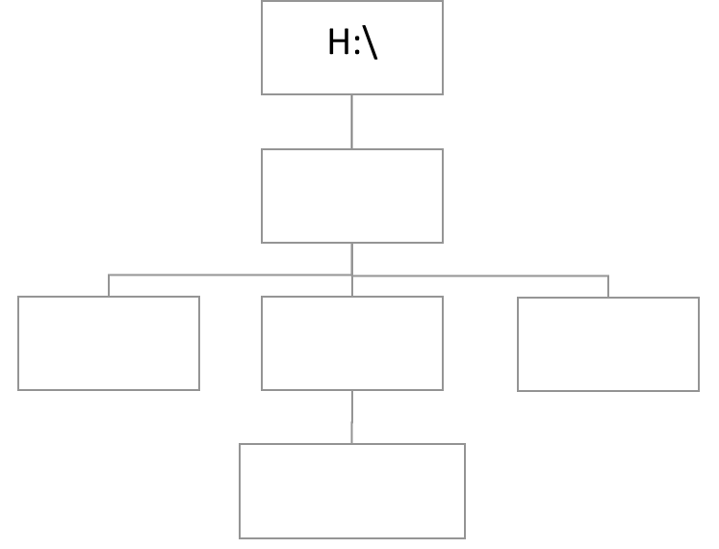
Μονάδες 10
2.2 Τα αρχεία ανάλογα με το περιεχόμενό τους μπορούν να χωριστούν σε διάφορους τύπους. Αντιστοιχίστε τους ακόλουθους τύπους αρχείων με το είδος των δεδομένων που περιέχουν:

Είδος Αρχείου | Περιεχόμενα
(Α) Αρχεία Προγραμμάτων | (1) Δημιουργούνται για προσωρινή αποθήκευση και καταστρέφονται από το Λειτουργικό Σύστημα ή το πρόγραμμα που τα χρησιμοποιεί όταν δεν χρειάζονται πλέον.
(Β) Αρχεία Συστήματος | (2) περιέχουν πληροφορίες που μπορούν να διαχειριστούν ειδικά προγράμματα.
(Γ) Αρχεία Δεδομένων | (3) Είναι απλά αρχεία κειμένου με περιεχόμενο μόνο χαρακτήρες ASCII ή UNICODE.
(Δ) Προσωρινά Αρχεία | (4) Περιέχουν εντολές σε γλώσσα μηχανής (0 και 1). Δεν  διαβάζονται, ούτε εκτυπώνονται.
(Ε) Αρχεία Κειμένου | (5) Είναι ειδικά αρχεία που χρησιμοποιούνται μόνο από το Λειτουργικό Σύστημα.
 | (6) Βοηθητικά αρχεία για να εκτυπωθεί ό,τι έχει σταλεί στον εκτυπωτή.

Μονάδες 15

